Arkivrutiner

Rutiner for Fellestjenesten

(sentralt postmottak)

i Nordre Land kommune

  - Gjelder for WebSak Arkiv og WebSak Fokus

Innledning
Dokumentet beskriver hvordan Nordre Land kommune bruker WebSak Arkiv og WebSak Fokus i sine daglige arkivoppgaver.
Innhold
Innledning 2
2 Formål 4
2.1 Målgruppe 4
2.2 Arkivets verktøy 4
2.3 Arkivets funksjoner 4
3 Offentlighetsvurdering og skjerming 5
4 Tilgangsstyring og vedlikehold av brukere 6
4.1 Ansvar 6
4.2 Tilganger og autorisering for brukere 6
4.3 Rutine for vedlikehold av brukere 8
4.3.1 Opprette nye brukere 8
4.3.2 Redigere administrativ enhet 12
4.3.3 Endring når bruker slutter eller blir inaktiv 12
5 Postsortering og skanning 13
5.1 Arkivverdig og ikke arkivverdig post 13
5.2 Skanning av dokumenter 13
5.3 Egne postrutiner for Fellestjensten 14
5.4 Dokumentfangst via Altinn 16
5.5 Dokumentfangst via Acos Mottak 17
5.6 KS Forsendelser 19
6 Journalføring 19
6.1 Arkivering og journalføring av skannede dokumenter 19
6.2 Journalføring av e-post til/fra felles postmottak 20
6.3 Arkivere e-post 21
6.4 Kontroll og journalføring av e-post arkivert av saksbehandler 23
6.5 Kontroll og journalføring av saksbehandlernes dokumentproduksjon 24
6.6 Kontroll av dokumenter i status F 24
7 Diverse oppfølgingsrutiner journalposter 25
7.1 Flytte journalpost til annen sak 25
7.2 Fjerne (feilregistrere) journalpost fra sak 26
7.3 Oppfølging av «gamle» journalposter i status R 26
8 Diverse oppfølgingsrutiner saker 27
8.1 Kvalitetssikre arkivsaker som er opprettet av saksbehandler 27
8.2 Avslutte saker 27
8.3 Saker som utgår 28
9 Diverse kvalitetssikringsrutiner 30
10 Offentlig journal 30
10.1 Krav om offentlighet 30
10.2 Kvalitetssikring av postjournal 30
10.3 Publisering av offentlig journal via ACOS Innsyn 30
10.4 Oppsett av Innsyn i Nordre Land kommune 30
11 Nødprosedyre ved utilgjengelig system 33
11.1 Føring av midlertidig journal 33
11.2 Behandling av innkomne og interne dokumenter 33
11.3 Behandling av utgående dokumenter 33
12 Begrepsforklaringer 33
13 Rollebeskrivelser 38

Formål

Dette dokumentet skal gi arkivet en generell rettledning i det daglige arbeid med arkiv, sak- og dokumentbehandling. Arkivrutinene skal underbygge de krav som stilles i Nordre Lands arkivplan og de lover og forskrifter som har betydning for arkivarbeid og saksbehandling i offentlig forvaltning. Rutinebeskrivelsene suppleres med oppslag i systemets brukerdokumentasjon for nærmere beskrivelse av hvordan de ulike funksjonene det refereres til i rutinen skal utføres i systemet.

Målgruppe
Dokumentet retter seg mot alle brukere av WebSak Arkiv som har oppgaver tilknyttet arkivet/ Fellestjenesten i Nordre Land kommune. Rutiner for saksbehandling og lederfunksjoner er beskrevet i egne dokumenter.

Arkivets verktøy
Arkivet benytter hovedsakelig WebSak Arkiv til journalføring, oppfølgingsoppgaver og rapportering tilknyttet arkivarbeidet, men enkelte av funksjonene bør utføres i WebSak Fokus. Det er angitt i de respektive rutinebeskrivelser hvilke verktøy som skal benyttes ved utførelse av rutinen.
I Nordre Land ivaretas arkivfunksjonene av Fellestjenesten.

Arkivets funksjoner
Det viktigste målet for arkivet/Fellestjenesten er å være et godt redskap for saksbehandlerne og lederne i deres daglige arbeid. Rask tilgang til dokumenter og informasjon i saksbehandlingen sparer tid og penger. For å få en effektiv tilgang må alle saksdokumenter være registrert i arkivsystemet.
Som arkivar skal du:
- til enhver tid kunne framskaffe oversikt over hver enkelt registrert sak, hvem som er saksbehandler og om saken er til behandling eller avsluttet.
- følge opp saksbehandlingen i forbindelse med journalføring slik at Nordre Lands postlister blir komplett
- sikre at leders restanseoppfølging skjer i henhold til fastsatte rutiner
- bistå med å finne fram papirdokumenter som grunnet ukurant størrelse/format ikke har blitt skannet og som ønskes utlånt fra arkivet
- ivareta behov for informasjon og veiledning vedrørende bruk av arkivet
- kjenne til og arbeide etter de lover og regler som gjelder for arkivarbeidet

Arkivleder er ansvarlig for å sikre bevaring av arkivmateriale som har betydelig kulturell eller forskningsmessig verdi, eller som inneholder rettslig eller viktig forvaltningsmessig dokumentasjon, slik at dette materialet blir bevart og gjort tilgjengelig for ettertiden, jf. arkivlovas formålsparagraf.

Offentlighetsvurdering og skjerming

Nordre Land kommune skal utvise meroffentlighet. Dette innebærer at alle dokumenter i utgangspunktet skal være offentlige såfremt de ikke kan unntas i henhold til lov. Hele saker skal bare unntas offentlighet hvis opplysninger i ett eller flere av dokumentene er unntatt fra offentlighet og de gjenværende dokumentene gir en feil fremstilling av saken.
Offentlighetsvurdering og skjerming av saker, journalposter og saksdokumenter er saksansvarliges ansvar.
Som hovedregel:
Ledere vil ha tilgang til å lese alle saker, journalposter og saksdokumenter som er skjermet med tilgangskode innenfor egen administrativ enhet. Øvrige brukere kan gis tilgang ved at de mottar en oppgave, mottar et notat, legges som kopimottaker på brev eller notat eller legges i tilgangsgruppe til de saker som er skjermet med koder de er forberedt for å få tilgang til.
NOARK-standarden definerer følgende tre nivåer for skjerming:
Saksnivå:
1. | Bare fysiske saker er tilgangsbegrenset | For alle journalposter som ”arver” gradering fra arkivsaken vil tekstdokumentene bli avskjermet.
2. | Som kode 1 + linje 2 i sakstittel avskjermes | Avskjermingsnivå 1 gjelder fortsatt.  I tillegg avskjermes arkivsakens tittellinje 2.
3. | Som kode 2 + klassering avskjermes | Avskjermingsnivå 1 og 2 gjelder fortsatt.  I tillegg avskjermes klassering (arkivkoden).

Journalpostnivå:
1. | Bare fysiske tekstdokumenter er tilgangsbegrenset | Tekstdokumentene som er knyttet til journalposten avskjermes.
2. | Som kode 1 + linje 2 i journalposttittel avskjermes | Avskjermingsnivå 1 gjelder fortsatt.  I tillegg avskjermes journalpostens tittellinje 2.
3. | Som kode 2 + alt i avsender/mottaker feltet avskjermes | Avskjermingsnivå 1 og 2 gjelder fortsatt.  I tillegg avskjermes opplysninger om avsender/mottaker.

Tilgangsstyring og vedlikehold av brukere

Ansvar
Fellestjenesten har ansvar for å vedlikeholde sakarkivsystemet slik at det speiler organisasjonen på en hensiktsmessig måte. Fellestjenesten har ansvar for å opprette nye brukere, registrere endringer i brukeres tilgang (avgang, permisjoner etc.) og å endre sakarkivet ved omorganiseringer av kommunen. Ved omfattende omorganiseringer skal Fellestjenesten vurdere periodisering av arkivet.

Pålogging og signering av utgående dokumenter
Websak er satt opp med Single-sign on, som betyr at dersom en bruker er pålogget det kommunale nettet, og logger seg på Websak, blir det ikke nødvendig å legge inn passord. De fleste brev og dokumenter er satt opp med at de er elektronisk godkjent, uten at det krever elektronisk signatur. Det er påloggingen som sikrer rett person signerer dokumentet.

Tilganger og autorisering for brukere
For at en bruker skal kunne se saker og journalposter i Websak må brukeren være autorisert for rett arkivdel, administrasjonsenhet og tilganger.
Websak Fokus er satt opp på følgende måte i Nordre Land:
A: Arkivdeler
Vi har eksplisitte arkivdeler. Det betyr at bare de som er gitt spesifikt tilgang til hver arkivdel kan se saker i disse arkivdelene. Dette gjelder i utgangspunktet også for saker og dokumenter som ikke er unntatt offentlighet.
Alle brukere skal kunne se saker som ligger i arkivdelene SAK og KURS og som ikke er unntatt offentlighet. Alle brukere har derfor tilgang til disse sakene gjennom en egen rolle – Saksbehandler Eksplisitt.
Tilgangen gjelder journalposter som er ferdigstilt, og ikke under arbeid. Journalposter under arbeid, med status R, kan bare saksansvarlig, saksbehandler og leder for den administrative enheten se, i tillegg til andre brukere som er gitt en spesifikk tilgang for denne journalposten.
Brukere kan få tilgang til andre arkivdeler, men tilgangen må gis etter behov.
B: Administrative enheter
For å kunne se saker og journalposter i en arkivdel som bruker er autorisert for, må brukeren også ha tilgang til rett administrativ enhet. En bruker kan autoriseres for flere administrative enheter.
Alle brukere som er autorisert for en administrativ enhet kan se alle ferdigstilte journalposter og saker i denne enheten. Dette gjelder også journalposter som er unntatt offentlighet dersom brukeren er autorisert for den samme tilgangskoden som er brukt for å skjerme dokumentet.
Alle ledere autoriseres for alle administrative enheter underlagt sitt nivå. Rollen «Leder» gir også tilgang til å lese også dokumenter på journalposter som ikke er ferdigstilt (i status R).
C: Tilganger
I Nordre Land brukes følgende tilgangskoder:
Kode | Beskrivelse | Tilganger gis til pr. oktober 2018:
UO | Unntatt offentlighet | Alle får denne koden på sin administrative enhet, og ledere til alle underordnede enheter
P | Personalmappe | Alle personalledere på sin enhet, HR-sjef for hele organisasjonen, aktuelle saksbehandlere på HR-avdelingen for hele organisasjonen.
E | Elevmappe | Alle ansatte innenfor Tjenesteområde skole på sin enhet og underordnede enheter, Tjenesteområdeleder skole og skolerådgiver for alle enheter.
B | Barnehagemappe | Alle ansatte innenfor Tjenesteområde barnehage på sin enhet og underordnede enheter, Tjenesteområdeleder og barnehagerådgiver for alle enheter.
S | Sensitiv informasjon | Kode brukes bare i arkivdel ELEV, BHG, AVLØS, HUSB til spesielt sensitive saker, og gis tilgang til i begrenset grad.  ELEV – TO-leder for alle enheter og rektor for sin skole. Andre etter konkret behov på dokumentnivå.  BHG – TO-leder for alle enheter og styrer for sin barnehage. Andre etter konkret behov på dokumentnivå.  AVLØS – saksbehandler og leder PBL.  HUSB – saksbehandler og leder eiendom
SP | Personalsensitiv informasjon | HR-leder i hele organisajonen og andre etter konkret behov på dokumentnivå.
L | Leder | Brukes foreløpig ikke
XX | Midlertidig skjermet (ikke off. vurdert) | Alle brukere
T | Tilsettingssaker | Alle personalleder og HR

Tilgangskode UO brukes ved unntatt offentlighet. Alle brukere autoriseres for bruk av tilgangskoden UO og vil kunne gis tilgang til å lese informasjon som er skjermet med denne koden. I tillegg må bruker ha tilgang til aktuelle arkivdeler.
Tilgangskode P brukes i personalarkivet og bare brukere som er autorisert for tilgangskode P vil kunne gis tilgang til saker, journalposter og saksdokumenter som er skjermet med denne tilgangskoden. I tillegg må bruker ha tilgang til aktuelle arkivdeler.
Tilgangskode E brukes i elevarkivet og bare brukere som er autorisert for tilgangskode E vil kunne gis tilgang til saker, journalposter og saksdokumenter som er skjermet med denne tilgangskoden. I tillegg må bruker ha tilgang til aktuelle arkivdeler.
Tilgangskode B brukes i barnehagearkivet og bare brukere som er autorisert for tilgangskode B vil kunne gis tilgang til saker, journalposter og saksdokumenter som er skjermet med denne tilgangskoden. I tillegg må bruker ha tilgang til aktuelle arkivdeler.
Tilgangskode S brukes på saker, journalposter og dokumenter med sensitivt innhold og bare brukere som er autorisert for tilgangskode S vil kunne gis tilgang til saker, journalposter og saksdokumenter som er skjermet med denne tilgangskoden.
Tilgangskode SP brukes på saker, journalposter og dokumenter med personalsensitivt innhold og bare brukere som er autorisert for tilgangskode SP vil kunne gis tilgang til saker, journalposter og saksdokumenter som er skjermet med denne tilgangskoden.
Tilgangskode L brukes på saker, journalposter og dokumenter som ledere ønsker å skjerme spesielt og bare brukere som er autorisert for tilgangskode L vil kunne gis tilgang til saker, journalposter og saksdokumenter som er skjermet med denne tilgangskoden.
Tilgangskode T brukes på saker, journalposter og dokumenter som ledere og personalavdelingen som gjelder tilsetting. Bare brukere som er autorisert for tilgangskode T vil kunne gis tilgang til saker, journalposter og saksdokumenter som er skjermet med denne tilgangskoden.
Tilgangskode XX brukes dersom saksbehandler er usikker på skjermingen og trenger å konferere med leder, arkivet, jurist før endelig skjerming settes.

Rutine for vedlikehold av brukere

Opprette nye brukere

Nye brukere legges inn i administrasjon organisasjon brukere
- Ha klar NT-brukeren for den nye brukeren (tre bokstaver)
- Gyldighetsperiode legges inn i feltet «gyldig til» hvis det gjelder vikariat, ellers bare startdato
- Vilkårlig passord legges inn (kan genereres på nettet)
- Velg rett tilgangsfunksjon. Merk at utropstegnet må legges til for visning av saksbehandler-arbeidsbordet.
- Sjekk at det ligger inne intern sone.
- Legg inn administrasjonsenhet
- Legg inn rett journalenhet (vil nesten alltid være postmottak(PM))
- Legg inn rett arkivdel (vil nesten alltid være saksarkivet(SAK))

Eksempelbilde:
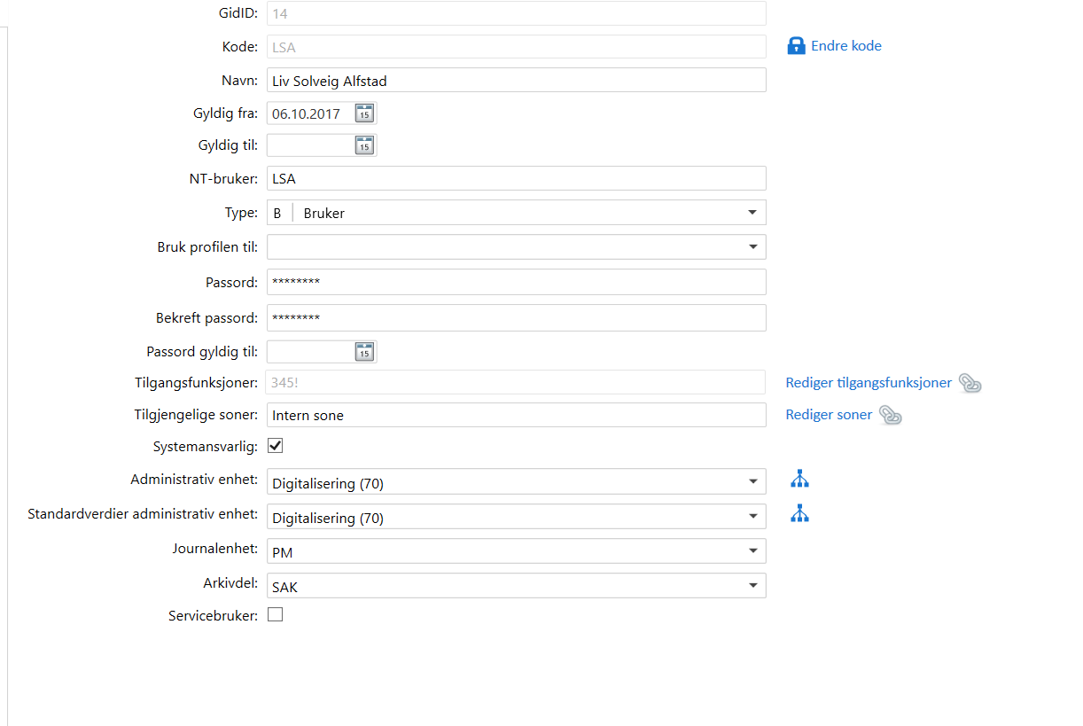

Gå til faneblad 2 – «Informasjon»:
- Fyll ut tittel, e-postadresse og adressefelt 1. Vær nøye på å bruke tittelen på stillinga som personen er ansatt i.

Eksempelbilde:
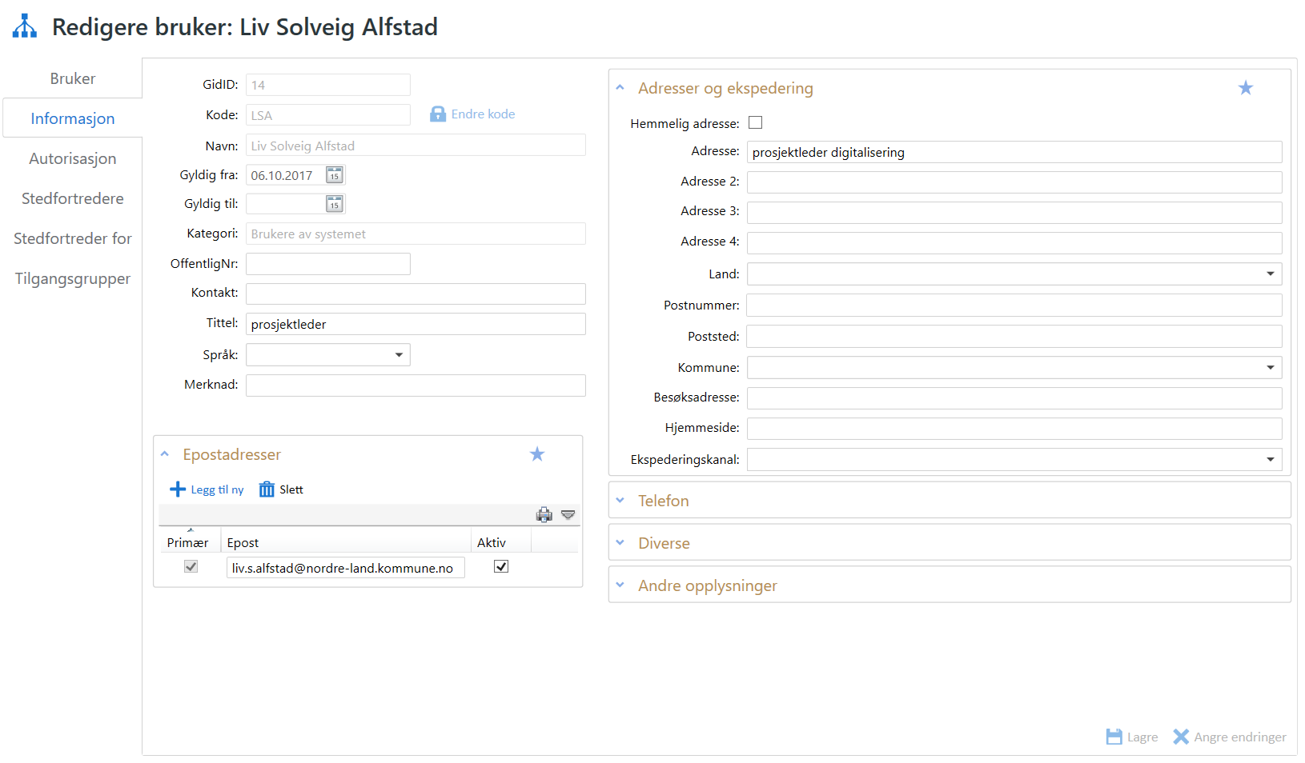

Gå inn på faneblad 3 – «Autorisasjon»:
- Legg inn rette roller, journalenheter, arkivdeler, tilgangskoder og administrative enheter for hver rolle. Merk at du må lagre underveis for å gå videre.

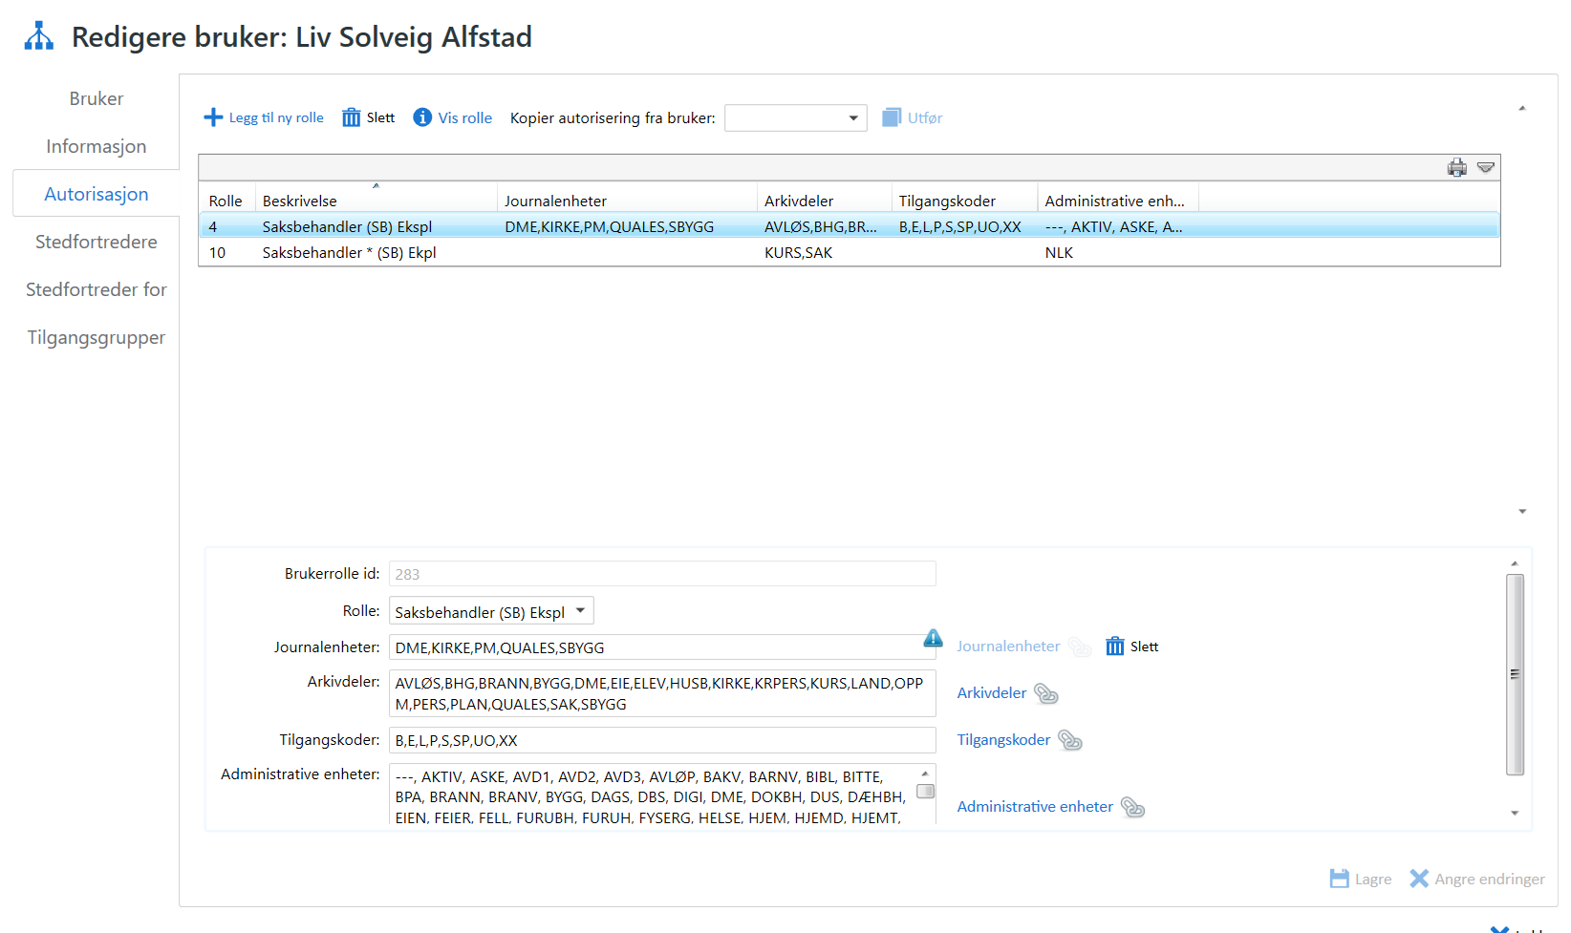

Redigere administrativ enhet

Endring når bruker slutter eller blir inaktiv
Når en bruker i WebSak slutter, skal Fellestjenesten få melding om dette fra lønnsavdelingen, som i sin tur får melding fra brukerens leder.
Det optimale er om Fellestjenesten får melding om at brukeren skal slutte i god tid før selve sluttdatoen.
- Fellestjenesten setter på «gyldig til»-dato på brukeren i systemadministrasjon
- Saker som saksbehandler har sendt til avslutning skal settes til A
- Saker som fremdeles er aktive, skal overføres til overordnet leder. Bruk «fordel til» eller masseendring og endre saksbehandler.
Når personen blir langvarig sykemeldt eller har permisjon, kan vi vurdere å bruke «gyldig til», men i de fleste tilfeller vil det fungere med å bruke stedfortrederfunksjonen i WebSak.

Postsortering og skanning

Arkivverdig og ikke arkivverdig post
Arkivverdig post er dokumenter som regnes som saksdokument for organet (offentleglova §§ 3 og 4). Dokumentene må være gjenstand for saksbehandling eller ha verdi som dokumentasjon. Arkivverdig post blir skannet og journalført i WebSak Fokus.
Hva er ikke arkivverdig post?
Som ikke arkivverdig post regnes reklame, tidsskrifter, aviser, kopier og annet mangfoldiggjort materiale.
Vi journalfører ikke:
- Høringer som ikke bevares
- Spørreundersøkelser som ikke besvares
- Rundskriv
- Invitasjoner til kurs, opplæring, konferanser m.m. hvis det ikke åpenbart er rettet til Nordre Land kommune eller kan være saksdokumentasjon.
- Kladder, konsepter, utkast
- Eksterne møteinnkallelser og referater der vi ikke har eierinteresser
De samme reglene gjelder for informasjon som kommer på for eksempel SMS, sosiale medier, besøk og telefoner: Har innholdet betydning for saksbehandlingen, skal det journalføres. Dette er hver enkelt saksbehandlers ansvar.

Skanning av dokumenter
Nordre Land har ett sentralt postmottak. All arkivverdig inngående fysisk post til Nordre Land skal sendes fellestjenesten for skanning og journalføring. Telefaks skal vurderes og behandles som annen post med hensyn til skanning.
Aktivitet
Åpne og sortere innkommet post og klargjøre denne for skanning.
Ansvarlig Tidspunkt
Fellestjenesten. Daglig når posten ankommer postmottaket.
Rutinebeskrivelse og ansvarlig utførende
1. | Posten hentes daglig hos SPAR Bergfoss Dokka
2. | Posten sorteres i arkivverdig og ikke arkivverdig post.
3. | Arkivverdig post stemples med dato. Byggesaker, plansaker og landbrukssaker stemples med eget stempel.
4. | Arkivverdig post sorteres i hoveddokumenter og vedlegg adskilt med strek-kodeark.
5. | Posten skannes og behandles automatisk i PixEdit etter forhåndsdefinerte regler.
6. | Arkivverdig post journalføres og skannes sentralt i Nordre Land.
7. | Ikke arkivverdig post:  - Distribueres til antatt mottaker, avklarer eventuelt med saksbehandler.
8. | Papirdokumentene oppbevares i 6 måneder, sortert løpende etter journaldato, før de makuleres.  Alle dokumentene legges i låsbart arkivskap i denne perioden.
9. | Innkommet post av ukurant format, eks. store kart, bøker, hefter, tas bilde av. Det registreres på journalposten hvor objektet er oppbevart.
10. | Signerte avtaler og kontrakter, dokumenter med skjermingskode SP og vigselsbøker oppbevares på papir i dagligarkivet hos Fellestjenesten, og kan oppbevares lengre enn 6 måneder.

Egne postrutiner for Fellestjensten

Postrutiner for Fellestjenesten (sentralt postmottak)
Rutinene gjelder for brevpost og er gjeldende fra oppstart av Acos WebSak.

Postmottak
Inngående post hentes av Fellestjenesten hver virkedag, ca. kl. 09.
Rådhuset har en egen postkasse på venstre side av inngangspartiet. Denne postkassen tømmes hver morgen av Servicetorget.
Etter mottak av inngående post grovsorterer Fellestjenesten først i arkivverdig og ikke arkivverdig post. (Se arkivrutiner for videre behandling av arkivverdig post.)
Post som ikke ansees å være arkivverdig, sorteres og legges i aktuelle posthyller i Fellestjenesten.

Åpning av post
Fellestjenesten åpner all inngående post til Nordre Land kommune.
Fakturaer åpnes, skannes og fordeles av Fellestjenesten i Visma Unique Fakturabehandling.
Post som ikke åpnes i Fellestjenesten er:
- post til økonomi/skatt
- post til PPT
- post til NAV/sosial
- post til psykisk helse
- post til helsestasjon/Landmo/legesenter
- post til skole og barnehage
- post til kirke
- post til avløserlaget
- post til fagforeninger
- post til læringssenteret
- post til Quales stiftelse
- post til Sentrumsbygg
- post til Dokka Møbler Eiendom
- post til skogfondet
- reklame, aviser og tidsskrifter
- privat post. Med privat post menes post hvor saksbehandlers navn står først. Post der kommunal tittel står foran personnavnet åpnes ikke.
Feilsendt post returneres Posten.
Spesielle rutiner:
Rekommandert post:
Inngående rekommandert post hentes på Post i butikk. Posten blir journalført på samme måte som inngående post. All rekommandert post blir registrert på eget skjema og den rekommanderte sendingen blir overlevert personlig til saksbehandler som kvitterer for mottatt post.
Kvitterte skjemaer oppbevares i Fellestjenesten.
Anbud
Anbudsdokumenter skal ikke åpnes før etter anbudsfristens utløp. Konvolutten påføres dato og klokkeslett og føres på liste før den leveres uåpnet til ansvarlig saksbehandler. Alle innkomne anbud pr. post leveres til Sentrumsservice slik at de har en totaloversikt over alle anbud – både pr. post og levert til skranke. Etter anbudsåpning skal dokumentene leveres tilbake til Fellestjenesten for journalføring og innskanning.
Ansvarlig for anbudsprosessen er ansvarlig for å informere Fellestjenesten og Sentrumsservice om anbudsprosessen slik at behandling av anbud skjer i forhold til lov om offentlige anskaffelser.
Telefaks
Når det mottas telefaks, gis det melding til mottaker om at det er kommet telefaks som vedkommende kan hente i Fellestjenesten. Dersom dokumentet skal journalføres, tas det en kopi av telefaksen før den overleveres.

Postfordeling
Enhetene/etasjene har selv ansvar for å hente inngående brev og å levere utgående brev i Fellestjenesten. Frist for å levere utgående brev som skal frankeres er kl. 14 i Fellestjenesten.
Ytre enheter som har posthyller i Fellestjenesten:
- Nordre Land Læringssenter
- Avdelingene på Landmo-området
- Dokka barneskole
- Dokka ungdomsskole
- Kirkekontoret (tar også med post til Avløserlaget og Forsøksringen.)
- Biblioteket – avd. Dokka
- Hjemmetjenesten Dokka
- Dokka barnehage
- Nordsinni barnehage
- Dokka driftsstasjon inkl. brann- og feietjenesten
- Dokka renseanlegg
- Nordre Land kulturskolen
- Dokka vedsenter
- Fagforbundet Nordre Land
- Delta i Nordre Land
- Utdanningsforbundet

Post til og fra Torpa
Vi har en ordning med intern postombæring til og fra Torpa to dager i uka.
Posten blir kjørt fra rådhuset på mandager og torsdager morgen og levert på Korsvold omsorgssenter, og kommer i retur samme dag.
Postombæringen gjelder for følgende avdelinger:
- Torpa helsehus
- Torpa barne- og ungdomsskole
- Torpa barnehage
- Korsvold
- Vaktmestere i Torpa

Hente pakker
Hentelapper på pakker legges i mottakers hylle. Pakkemottaker er selv ansvarlig for å hente ut pakken. Dersom hentelappen er adressert til Nordre Land kommune er Fellestjenesten ansvarlig for å hente ut pakken.

Dokumentfangst via Altinn

Aktivitet
Sørge for sikker og pålitelig mottak av digital post til kommunen.
Ansvarlig Tidspunkt
Fellestjenesten. Daglig
Merk at for å kunne hente ut meldinger fra Altinn må en få tildelt rollen «post/arkiv» som tildeles av

1. | Varsel om ny melding/mottatt post kommer til Fellestjenesten på det sentrale postmottaket.
2. | Vurder om meldingen skal åpnes av Fellestjenesten.
3. | Varselet journalføres ikke. Det er å betrakte som en «Konvolutt» og har ikke arkivmessig verdi.
4. | Hvis dokumentene ikke skal journalføres i WebSak, skrives det ut på papir og sendes videre til rett mottaker.
5. | Fellestjenesten henter mottatt brev i Altinn og journalfører det fortløpende, samme dag.
6. | I Altinn skal meldinga arkiveres.

Dokumentfangst via Acos Mottak
Acos Mottak er en mottaksklient som tar imot xml-skjema med vedlegg. Disse kan eksporteres direkte til sakarkivsystemet i Nordre Land kommune.
Pr. januar 2019 er skjema som kommer fra KS SvarInn, egne skjema fra hjemmeside, skjema fra Sem og Stenersen og e-Dialog som er satt opp med egne mappingregler.
Aktivitet
Sørge for sikker og pålitelig dokumentfangst til WebSak.
Ansvarlig Tidspunkt
Fellestjenesten. Daglig.
1. | Logger seg på med Acos Mottak
2. | Liste over importjobber kommer opp.
3. | Sjekk for feil i importjobben (se under)
4. | Vurdere journalføring  Sjekk at dokumentene som ligger til import faktisk skal eksporteres til WebSak. Hvis journalføring – gå videre til punkt 4.  Hvis dokumentene ikke skal importeres, kan flere alternativer til behandling være aktuelle:  - Dokumentet skrives ut på papir og videresendes til rette saksbehandler/avdeling.  - Dokumentet lagres lokalt på PCen og videresendes på e-post fra postmottak til rett saksbehandler. Husk å slette dokumentet fra PCen etterpå.  - Dokumentet slettes og videresendes ikke.
4. | Søk om det finnes en sak fra før. Koble til valgt sak. Hvis ikke, kobler en til ny sak.
5. | Trykk på «eksporter til WebSak»
6. | Eventuelle feilmeldinger tas opp internt i tjenesten.
7. | Journalføring og videre behandling av eksporten gjøres i WebSak

Feil i Acos Mottak
Det kan oppstå flere feil i Acos Mottak. Når det ikke er noen feil skal både ikonet for transportnav og ikonet for importjobber være grønt (se bilde).
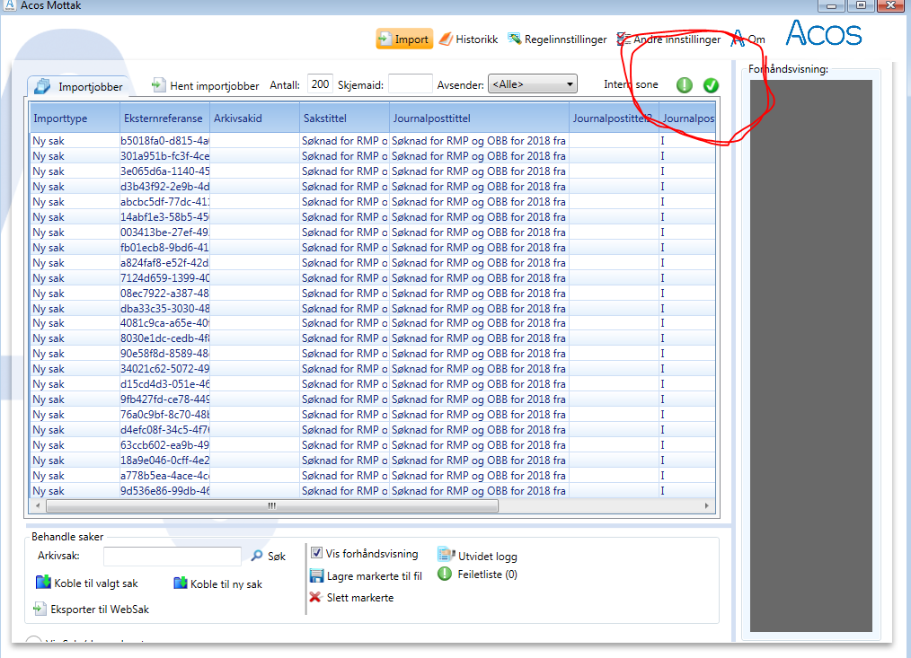

Feil i transportnavet:
Det er feil med forsendelsene inn til Mottak. I feilmeldingslista vil det komme opp en forklaring med en referanse til dokumentforsendelsen. Som oftest er det feil i mappingreglene fra sender og til mottaker.
Når feilen er rettet kan alle feilmeldingene slettes og transportnavet skal igjen være grønt.
Feil i importjobber:
Dokumentene har blitt hentet inn til Acos Mottak, men har ikke lagt seg i «importkøen». Klikker du på feilet-lista vil du komme til «historikk»-fanen. Ofte vil det hjelpe å legge inn dokumentene på nytt i importkøen (de får status Resatt). Hvis ikke det går, kan dokumentene lastes ned lokalt på PCen og importeres som vedlegg i Websak Fokus eller Arkiv. Dokumentene må da slettes fra lokal PC og dokumentene merkes med «Behandlet». Dokumentene kan også utgå eller gis andre statuser i Acos Mottak.

KS Forsendelser

Rutiner ved feilsendinger i KS SvarInn
Ved feil i KS SvarInn vil dette komme som feilmelding i Acos Mottak (transportnavet). Det er også satt opp slik at det vil komme en e-post til de som er satt opp som systemansvarlige kommunen, pt. Helen Bakke Klemoen, Mona Sæther Harefallet og Anne Marit Tangen Eng.
Dokumentsforsendelsen vil ha en unik identifikator som referanse.
- For å hente og laste ned en forsendelse manuelt: https://svarut.ks.no/forsendelser
- Forsendelsen vil være markert med rødt i statusfeltet, eller du kan finne forsendelsen ved å bruke den unike referansen. Du kan finne den under «Klar for mottak». Sjekk at det er rett referanse.
- Last ned forsendelse manuelt til lokal PC.
- Sett forsendelse som mottatt.
- Journalfør som vanlig i WebSak Fokus/Arkiv ved å laste opp dokument.
- Slett dokument fra lokal PC.

Rutiner ved feilsendinger i KS SvarUt
Ved feil i KS SvarUt vil feilsendinger havne i kurven SvarUT – Ekspedering feilet hos de i Fellestjenesten som er satt opp med denne kurven.
- Logg deg inn på KS SvarUt som beskrevet ovenfor.
- Sendingen vil havne under «Avvist»
- Årsaken til sendingen vil komme opp. Ta kontakt med saksbehandler for å avtale hvordan sendingen skal håndteres videre.

Journalføring

Arkivering og journalføring av skannede dokumenter
Arkivering og journalføring av skannede dokumenter utføres i WebSak Arkiv – Fordeling. Denne aktiveres ved å klikke på knappen for Vis fordeling på verktøylinja.
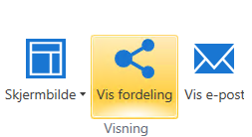
Aktivitet
Arkivere og journalføre inngående, skannede dokumenter.
Ansvarlig Tidspunkt
Fellestjenesten. Daglig når postmottak har bekreftet at skanning er utført.
Rutinebeskrivelse og ansvarlig utførende
1. | Skannede dokumenter hentes fram i Skan-kurvene.
2. | Hvert dokument (hoveddokument og vedlegg) skal kontrolleres (forhåndsvises) før det fordeles til sak. Se etter eventuelle åpenbare avvik (manglende sider, dårlig kvalitet etc.). Ved feil eller mangler må registreringen av de skannede dokumentene forkastes ved å feilregistrere.
3. | Dersom dokumenter forkastes må man legge disse til side og skanne på nytt.
4. | Søk frem saken dokumentene skal arkiveres i.
5. | Hvis sak ikke er registrert fra før skal ny sak opprettes.
6. | Følgende felter må tas stilling til og fylles ut på den inngående journalposten:  - Tittel. Vær oppmerksom på tittellinje 2!  - Adm.enhet  - Saksbehandler  - Behandlingstype skal være V for restanse med forfallsdato.  - Brev-, journal- og forfallsdato kontrolleres og eventuelt korrigeres.  Hvis journaldato avviker fra mottattdato, korrigeres forfallsdato ihht mottattdato. Mottattdato skrives som en merknad.  - Avsenders navn. Høyreklikk og gjør oppslag i eksternt register.  - Kopimottakere  - Avsenders referanse  - Vurder skjerming og tilgang  - Bruk beskrivende titler på eventuelle vedlegg
7. | Saksbehandler påføres i saksbehandlerfeltet på journalposten og saksbehandler mottar dokumentet som en inngående journalpost i kurven Til behandling.  Hvis saksbehandler ikke er kjent, fordeles dokumentet til avdelingsleder.
8. | Når journalposten er kontrollert endres journalstatus til J (Journalført).
9. | Gjenta operasjonen for alle de skannede dokumentene.

Journalføring av e-post til/fra felles postmottak
Denne rutinen bør utføres i WebSak Fokus.
Inngående e-post adressert til sentralt postmottak: postmottak@nordre-land.kommune.no registreres og journalføres av fellestjenesten (saksbehandlere registrerer selv e-post som de mottar).
Aktivitet
Journalføre e-post som er sendt til Nordre Lands felles epostmottak for å sikre gjenfinning og ivareta krav til dokumentasjon og offentlighet.
Ansvarlig Tidspunkt
Fellestjenesten. Daglig.
Rutinebeskrivelse og ansvarlig utførende
Innkommet e-post til fellestjenesten leses og vurderes for arkivering og journalføring.
Arkivverdig e-post arkiveres og journalføres i henhold til rutinen som er beskrevet i kapittel 5.3 Arkivere e-post.
Saksbehandler påføres i saksbehandlerfeltet på journalposten og saksbehandler mottar e-posten som en inngående journalpost i kurven Til behandling.
Hvis saksbehandler ikke er kjent, fordeles dokumentet til avdelingsleder.
Kontroller registrering og endre status til J (Journalført).
Det skal alltid sendes et svar på mottatt e-post som er arkivverdig (skal journalføres) eller på mottatte henvendelser som ikke er reklame, spørreundersøkelser etc. Meninga er å bekrefte at henvendelsen er mottatt og videresendt til saksbehandler. Det brukes en egen standardsignatur for dette.
Innkomne fakturaer skrives ut og legges i mappen «Arkiv-inngående» i Outlook.
Alle e-poster som blir vurderte som arkivverdige og som blir bevart med signatur, skal legges i mappa «Arkiv-inngående». Andre e-poster slettes.
Mappa «Arkiv-inngående» slettes etter 3 måneder.

Arkivere e-post
Saksbehandler skal selv arkivere (registrere) e-post i Fokus.
E-posthenvendelser som arkiveres skal behandles videre som ordinær post.
Det er samme framgangsmåte for å arkivere e-post fra Innboks (med tilhørende undermapper) som fra Sendte elementer i Outlook. Ved import til Fokus vil inngående e-post få dokumenttype I og sendte elementer få dokumenttype U. Dokumenttype kan endres til dokumenttype N eller X ved behov dersom e-post skal arkiveres som et internt notat. Avsender kan også endres i dette bildet.
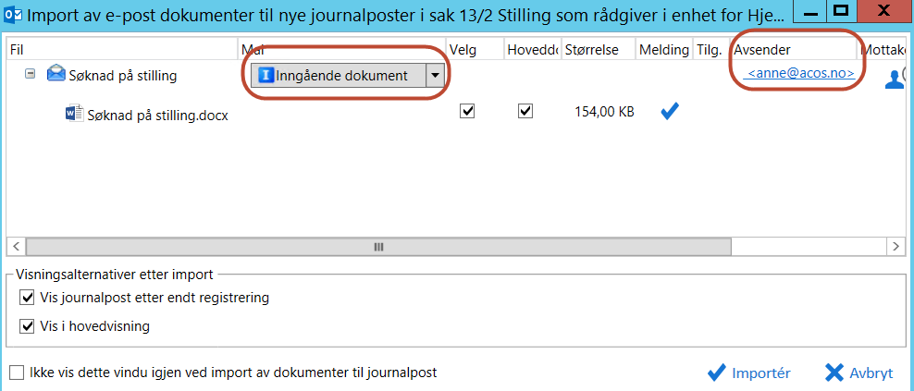

Aktivitet
Arkivere e-post for å sikre gjenfinning av journalposter og ivareta krav til dokumentasjon og offentlighet.
Ansvarlig Tidspunkt
Saksbehandler. Ved behov.
Rutinebeskrivelse og ansvarlig utførende
1. | I Outlook markerer man e-post som skal arkiveres. Dersom flere e-poster skal arkiveres i samme sak kan disse markeres sammen for arkivering i samme operasjon. | ARK
2. | Arkiver e-post ved å høyreklikke på elemente(ne) og velg ett av følgende valg:  - Søk etter sak søk frem eksisterende sak for arkivering i denne  - Ny sak opprett ny sak ved arkivering  - Siste saker arkiver i en av de sist brukte saker  E-post kan også importeres ved å dra og slippe e-posten i en sak som ligger i en kurv i arbeidsbordet (for eksempel Mine aktive saker) | ARK
3. | Etter arkivering skal følgende kontrolleres i registreringsbildet for den arkiverte e-posten:  - Tittel – skal være meningsbærende og ryddig  - Forfallsdato - kan endres i hht. hva som er angitt i teksten.  - Avsenders navn og referanse.  Gjør oppslag i ekstern register ved høyreklikk.  (Vær spesielt oppmerksom på at e-post som har blitt videresendt kan være arkivert med siste avsender av e-posten som registrert avsender. Da må dette korrigeres til opprinnelig avsender.)  - Vurder eventuell skjerming.  OBS!  - Registreringen av en sendt e-post vil alltid få status E etter endt registrering.  Bekreft eventuelle endringer ved å klikke på Lagre. | ARK
4. | Inngående e-post blir tilgjengelig for videre oppfølging i kurven Til behandling og følges opp som øvrige inngående journalposter. | ARK

Kontroll og journalføring av e-post arkivert av saksbehandler

Aktivitet
Saksbehandler skal selv arkivere epost som mottas direkte, men fellestjenesten må kvalitetssikre og journalføre eposten slik at den kommer på offentlig journal.
Ansvarlig Tidspunkt
Fellestjenesten. Daglig.
Rutinebeskrivelse og ansvarlig utførende
1. | Marker journalpost som skal kontrolleres i kurven Til journalføring.  Gi saksbehandler tid til selv å kvalitetssikre eposten før den journalføres. | ARK
2. | Kontroller at registreringen og saksdokumentene er i orden. Hvis behov for endring av tittel etc., sendes oppgave av type Beskjed fra Fellestjenesten tilbake til saksbehandler.  Vær spesielt oppmerksom på følgende:  - Tittel - er den meningsbærende, ryddig? Vær oppmerksom på tittellinje 2. (Dersom noe skal skjermes, må dette stå på linje 2 i tillegg at journalposten må være skjermet med graderingskode og hjemmel.)  - Avsenders navn og referanse.  Gjør oppslag i ekstern register ved høyreklikk.  (Vær spesielt oppmerksom på at epost som har blitt videresendt kan være arkivert med siste avsender av eposten som registrert avsender. Da må dette korrigeres til opprinnelig avsender. Eposter som er mottatt fra et firma, sjekk at firmaet framkommer som avsender.)  - Vurder eventuell skjerming | ARK
3. | Journalfør ved å endre journalstatus fra S til J. | ARK
4. | Hvis dette er første journalpost i en ny sak skal arkivet samtidig kvalitetssikre registreringen av saken, påføre arkivkode og sette saksstatus B (Under behandling), se kapittel 9.1 Kvalitetssikre arkivsaker som er opprettet av saksbehandler. | ARK

Kontroll og journalføring av saksbehandlernes dokumentproduksjon

Aktivitet
Når saksbehandler har ferdigstilt og ekspedert en journalpost må fellestjenesten kvalitetssikre og journalføre registreringen slik at den kan komme på offentlig journal.
Ansvarlig Tidspunkt
Fellestjenesten. Daglig.
Rutinebeskrivelse og ansvarlig utførende
1. | Velg journalpost som skal kontrolleres i kurven Til journalføring. | ARK
2. | Kontroller at registreringen og saksdokumentene er i orden. Gjør eventuelle korreksjoner.  Vær spesielt oppmerksom på følgende:  - Tittel - er den meningsbærende, ryddig? Vær oppmerksom på tittellinje 2. (Dersom noe skal skjermes, må dette stå på linje 2 i tillegg at journalposten må være skjermet med graderingskode og hjemmel).  Hvis tittel endres, eks. pga. skrivefeil, noteres det som en merknad.  Hvis tittel endres pga. meningsinnhold, avklares det med saksbehandler.  - Avsenders navn, adresse og referanse. (Vær spesielt oppmerksom på at epost som har blitt videresendt kan være arkivert med siste avsender av eposten som registrert avsender. Da må dette korrigeres til opprinnelig avsender.)  - Vurder eventuell skjerming | ARK
3. | Journalfør ved å endre journalstatus fra E til J. | ARK
4. | Hvis dette er første journalpost i en ny sak skal arkivet samtidig kvalitetssikre registreringen av saken, påføre arkivkode og sette saksstatus B (Under behandling). | ARK

Kontroll av dokumenter i status F

Aktivitet
Det er ingen rutine for saksbehandleres bruk av systemet som skal medføre at noe dokument skal settes til status F, med unntak av saksframlegg. Men siden det er teknisk mulig å manuelt sette denne statusen, er det laget en kurv som fellestjenesten skal følge opp hvis dette likevel blir gjort.

Ansvarlig Tidspunkt
Fellestjenesten. Daglig.
Rutinebeskrivelse og ansvarlig utførende
1. | Kontroller kurven Kontroll av doktype F | ARK
2. | Dersom det er noe i denne kurven er dette journalposter som har blitt satt i status F ved feil bruk av systemet. Kontakt den saksbehandler dette gjelder og ta en oppfriskning av hvordan dokumenter skal ferdigstilles og ekspederes. | ARK
3. | Hvis dokumentet ikke egentlig var ferdig: Bistå saksbehandler med å sette journalstatus tilbake til R.  Hvis dokumentet er ferdigstilt og ekspedert: Journalfør dokumentet. | ARK

Diverse oppfølgingsrutiner journalposter

Flytte journalpost til annen sak
Fellestjenesten skal i sine daglige rutiner bistå saksbehandlere med å flytte journalposter mellom saker. Behov for bistand fanges opp ved mottatt oppgave i kurven Beskjed til fellestjenesten om at journalposten skal flyttes og hvilken sak den skal flyttes til.
Aktivitet
Flytte journalpost til annen sak.
Ansvarlig Tidspunkt
Fellestjenesten. Ved behov.
Rutinebeskrivelse og ansvarlig utførende
1. | Marker journalpost som skal flyttes i Fokus. | ARK
2. | Flytt journalpost(er) ved å høyreklikke på journalposten i WebSak Arkiv eller WebSak Fokus og velg Organisere - Flytt.  Søk frem saken journalposten skal flyttes til og utfør flyttefunksjonen | ARK
3. | Ta stilling til ev. renummerering ved flytting av journalpost(er) mellom saker. Hovedregel er at journalpostene ikke skal renummereres. | ARK
Flytting av journalposter logges på følgende måte:
- I saken journalposten flyttes fra logges det i Tillegg/Historikk på saksnivå hvilken journalposter som er flyttet.
- På journalposten som er flyttet logges det i Tillegg/Historikk hvilken sak journalposten har blitt flyttet fra.

Fjerne (feilregistrere) journalpost fra sak
Fellestjenesten skal i sine daglige rutiner bistå saksbehandlere med å fjerne (feilregistrere) journalposter fra saker. Behov for bistand fanges opp ved mottatt oppgave i kurven Beskjed til fellestjenesten om at journalpost(er) skal fjernes (feilregistreres).
Så lenge journalstatus er R eller S kan saksbehandler selv fjerne (feilregistrere) journalposter fra saker.
Aktivitet
Fjerne (slette) journalpost fra sak.
Ansvarlig Tidspunkt
Fellestjenesten. Ved behov.
Rutinebeskrivelse og ansvarlig utførende
1. | Marker journalposten som skal fjernes (slettes). | ARK
2. | Fjern journalpost fra sak med en av følgende funksjoner:  Høyreklikkmeny på journalpost i WebSak Arkiv eller WebSak Fokus og velg Organisere og Feilregistrer. | ARK
3. | Ta stilling til renummerering ved sletting av journalpost.  Hovedregel er at journalpostene ikke skal renummereres. | ARK
Ved bruk av funksjonene for å fjerne/feilregistrere flyttes journalposten til «søppelsak». NOARK tillater ikke at journalposter slettes fra systemet, dette for å unngå hull i løpenummerserien for journalposter.

Oppfølging av «gamle» journalposter i status R
Fellestjenesten skal ha en kontrollfunksjon i forhold til at journalposter ikke blir stående i status R i altfor lang tid. Det kan være ulike årsaker til at saksbehandlere ikke ferdigstiller journalposter, men da det kan skyldes forglemmelse eller feil bruk av systemet er det viktig at fellestjenesten også har en oversikt over omfanget.
Aktivitet
Oppfølging av journalposter i status R som er eldre enn en måned.
Ansvarlig Tidspunkt
Fellestjenesten. Ved behov.
Rutinebeskrivelse og ansvarlig utførende
1. | Hent frem journalpost fra kurven Dok under arbeid eldre enn 30 dager. | ARK
2. | Send lister til saksbehandler med beskjed om å gå igjennom listen og endre status/ekspedere. | ARK

Diverse oppfølgingsrutiner saker

Kvalitetssikre arkivsaker som er opprettet av saksbehandler

Aktivitet
Kvalitetssikre og eventuelt korrigere saker som er opprettet av saksbehandler.
Ansvarlig Tidspunkt
Fellestjenesten. Daglig.
Rutinebeskrivelse og ansvarlig utførende
1. | Velg sak som skal kontrolleres i kurven Reserverte saker (til B) | ARK
2. | Sjekk eventuelle saksmerknader for å se om det står noe med relevans for arkivets håndtering av saken.
3. | Sjekk at saken ikke tidligere er opprettet på annet saksnummer. Hvis dette er tilfelle flyttes eventuelle journalposter til riktig sak og saken håndteres videre i henhold til rutinen kapittel 9.3 Saker som utgår. | ARK
3. | Kontroller følgende opplysninger:  - Tittel (vær oppmerksom på tittellinje 2)  - Sakstype  - Arkivdel  - Klassering (arkivkode)  - Skjerming og tilgangsgruppe | ARK
4. | Når saken er kontrollert og i orden endres saksstatus fra R til B (Under behandling). | ARK

Avslutte saker
Denne rutinen må utføres i WebSak Arkiv. (Det er her de automatiske kontrollfunksjonene ved avslutning ligger)
Når det ikke forventes flere dokumenter i en arkivsak skal saksansvarlig sende sak til avslutning ved å benytte funksjonen for dette. Fellestjenesten mottar deretter saken i kurven Arkivsaker til avslutning.
Fellestjenesten skal kontrollere og avslutte saken ved å benytte funksjon for dette. Funksjonen gjennomfører en sjekk av kriterier som må være oppfylt før saken kan avsluttes. Når kriteriene er oppfylt settes saken til status A ved at fellestjenesten gjennomfører veilederen.
Aktivitet
Kontrollere og avslutte sak når saksbehandler gir beskjed om at sak skal avsluttes.
Ansvarlig Tidspunkt
Fellestjenesten. Ved behov.
Rutinebeskrivelse og ansvarlig utførende
1. | Velg aktuell sak fra kurven Arkivsaker til avslutning. | ARK
2. | Kvalitetssikre registreringer og elektroniske filer. | ARK
3. | Endre saksstatus til A (Avsluttet) eller høyreklikk sak og velg Behandle-Avslutt sak. | ARK
4. | Gjennomfør veileder for å avslutte saken. | ARK
5. | Hvis saken har journalposter som ikke er avskrevet eller andre ting som fellestjenesten mener saksansvarlig må rydde i, så skal status ikke endres. Send en Beskjed fra fellestjenesten -oppgave til saksansvarlig med beskjed om hva som må utføres før arkivsaken kan avsluttes. | ARK

Saker som utgår
Fellestjenesten skal i sine kontrollrutiner følge opp saker som er feilopprettet og som ikke skal brukes til videre registrering av dokumenter.
- Ved utførelse av rutinen beskrevet i kapittel 9.1 Kvalitetssikre arkivsaker som er opprettet av saksbehandler.
- Ved kontroll av saker i status R hvor saksbehandler har skrevet UTGÅR i sakens tittel.
- Ved mottatt oppgave i kurven Beskjed til fellestjenesten om at en sak er feilopprettet.
Aktivitet
Rydde og markere feilopprettede saker som utgått.
Ansvarlig Tidspunkt
Fellestjenesten. Ved behov.
Rutinebeskrivelse og ansvarlig utførende
1. | Søk frem den feilregistrerte saken. | ARK
2. | Slett registreringsopplysninger og merknader som ikke lenger er relevante for treff i søkeresultater.  Endre sakstittel til Utgår. | ARK
3. | Flytt journalposter som eventuelt skulle vært opprettet i annen sak. Det er det eldste saksnummeret som beholdes. Følg rutinen beskrevet i kapittel 8.1 Flytte journalpost til annen sak. | ARK
4. | Endre saksstatus til U (Saken utgår). | ARK

Diverse kvalitetssikringsrutiner
Kvalitetssikrende søk
- journalposter uten saksbehandler
- journalpost med SYSSKAN som saksbehandler

Offentlig journal

Krav om offentlighet
Enhver kan kreve å få gjøre seg kjent med innholdet av et offentlig dokument i en bestemt sak. Alle dokumenter er i utgangspunktet offentlige når de er ferdigbehandlet av saksbehandler og eventuelt avsendt fra Nordre Land med mindre de unntas offentlighet i henhold til loven.
Nordre Land vil gjøre offentlig journal tilgjengelig på Internett innen fem virkedager etter journalføring.

Kvalitetssikring av postjournal
Rutiner hvor en har god oversikt over inn- og utgående dokumenter er et viktig ledd i god forvaltningsskikk. En slik oversikt skal vise hva som er skjedd i en sak og sørge for at alle parter får ivaretatt sine interesser på en forsvarlig måte.
Arkivansvarlig eller stedfortreder tilsatt i arkivtjenesten har ansvaret for å kvalitetssikre postjournalene før de legges ut på nett. Med kvalitetssikring menes kontroll med at journalen er ført etter de krav som stilles i lov og forskrifter og at personvernet er ivaretatt. Dette innebærer også kontroll av dokumenter som i utgangspunktet er offentlige, men som inneholder enkelte opplysninger av ikke offentlig karakter. For at disse skal kunne publiseres må det lages en ny versjon av dokumentet hvor disse opplysningene er sladdet.
Postjournalen kontrolleres av to personer i Fellestjenesten før den legges ut.

Publisering av offentlig journal via ACOS Innsyn
Den offentlige journalen (postlisten) skal være tilgjengelig på hjemmesiden via ACOS Innsyn.
Alle offentlige og journalførte dokumenter vil vises i den offentlige journalen, dvs. dokumenter som har fått status J. Dette gjelder I og U dokumenter fra utvalgte arkivdeler.
Overføring av offentlig journal kjøres 1 gang pr. arbeidsdag.

Oppsett av Innsyn i Nordre Land kommune

I Nordre Land publiseres postliste 3 arbeidsdager tilbake i tid. Vi publiserer ikke fulltekstdokumenter.
Det som kommer på postlista er:
Dokumentyper | I, U
Arkivdeler | BRANN, BYGG, EIE, LAND, OPPM, PLAN, SAK
Journalpoststatuser | F, J
Saksframlegg (S) | Saksframlegg som ligger i et møte.
Skjerming med UO 1-3 | Tittellinje 1 kommer alltid. De andre kommer ifht hva som er satt opp av skjerming (0-3)

Nødprosedyre ved utilgjengelig system
Hvis journal- og arkivsystemet er utilgjengelig for et lengre tidsrom, skal Fellestjenesten sette i verk nødprosedyre som beskrevet nedenfor.

Føring av midlertidig journal
Fellestjenesten fører en midlertidig papirjournal over inn- og utgående dokumenter, som inneholder opplysninger i henhold til arkivloven § 2-7.

Behandling av innkomne og interne dokumenter
Fellestjenesten registrerer innkomne dokumenter, både eksterne og interne, i den midlertidige papirjournalen. Deretter tas det kopi av originaldokumentet. Originalen oppbevares hos fellestjenesten inntil nødprosedyren er avsluttet og dokumentet kan skannes og registreres i WebSak. Kopiene påføres påskriften "Ikke skannet og registrert”. Kopiene fordeles deretter til leder/saksbehandler.
Når systemet igjen er tilgjengelig, registreres originaldokumentene samt adm.enhet og saksbehandler i WebSak Fokus på grunnlag av den midlertidige journalen. Dokumentene skannes og fordeles til leder/saksbehandler. Saksbehandler kasserer kopiene. Er det påført merknader, legges disse inn i WebSak Fokus under merknader til journalposten.

Behandling av utgående dokumenter
Saksbehandler produserer dokumentene i det ordinære tekstbehandlingssystemet eller annet hensiktsmessig system.
Arkivkopi av det utgående dokumentet sendes til fellestjenesten via e-post, eller på papir. Fellestjenesten journalfører de utgående dokumentene i den midlertidige journalen.
Når systemet igjen er tilgjengelig, registrerer fellestjenesten utgående dokumenter i WebSak på grunnlag tilsendt epost eller papirkopi og registreringene i den midlertidige papirjournalen. Dokumentene knyttes til elektronisk arkiv ved å arkivere de elektroniske filene ev skannes.

Begrepsforklaringer

WebSak Basis
Navn på rammen i sak- og arkivsystemet. Herfra kan man starte modulene WebSak Arkiv, WebSak Administrasjon, WebSak Saksbehandling, ACOS Møte og ACOS Ledelsesinformasjon (ulik modultilgang for ulike brukergrupper).
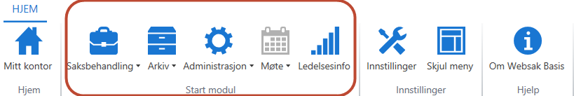
WebSak Arkiv
Navn på Nordre Land sitt elektroniske arkivverktøy. Benyttes til journalføring, oppfølging av dokumentproduksjon, gjenfinning og rapportering.
WebSak Administrasjon
Navn på verktøy som benyttes av systemadministrator av WebSak.
WebSak Saksbehandling
Saksbehandlerklient med samme funksjonalitet som WebSak Fokus, men uten integrasjon med Outlook. Nordre Lands historiske base vil bli tilgjengelige for søk og oppslag i denne klienten.
ACOS Møte
Navn på verktøy som brukes til å støtte arbeidsprosessene i forbindelse med organiseringen av møter.
ACOS Ledelsesinformasjon
Navn på statistikk- og analyseverktøy knyttet til Nordre Lands WebSak-databasene. Denne modulen er ikke innkjøpt av NLK.
WebSak Fokus
Navn på Nordre Land sitt saksbehandlingssystem. Benyttes til saksbehandling, arkivering, gjenfinning og rapportering i Nordre Land sitt elektroniske arkiv. WebSak Fokus er integrert med Microsoft Outlook.
Saksbegrepet
I forvaltningen brukes begrepet "sak" om et sammenhengende, administrativt begivenhetsforløp som oppstår på grunn av en henvendelse utenfra, eller på initiativ fra Nordre Land selv.
I NOARK (Norsk arkivstandard) brukes begrepet "sak" om enkeltdokumenter som naturlig hører sammen, og som derfor har samme saksnummer. Sak brukes i denne rutinebeskrivelsen som en kortvariant av begrepet arkivsak.
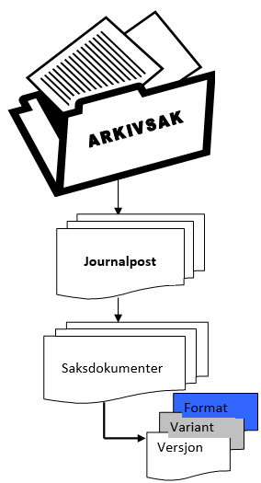
Struktur og oppbygging av arkiv- og saksbehandlingssystemet
Skissen her viser hvordan saksbehandlingssystemet er bygget opp for å imøtekomme kravene som stilles til elektronisk arkiv i NOARK-standarden. Nærmere beskrivelse av nivåene følger nedenfor.
Arkivsak (sak)
(Videre i denne rutinebeskrivelsen benyttes kortformen sak når det henvises til arkivsak.)
En sak består av ett eller flere dokumenter som er knyttet sammen under et felles saksnummer i det elektroniske arkivet. Man får ikke registrere et dokument uten å knyttet det til en sak, så det må opprettes ny sak når det opprettes eller mottas dokumenter som ikke kan knyttes til en allerede opprettet sak. Det nye dokumentet knyttes til saken i form av en ny journalpost.
Journalpost
Journalpost er registreringen av opplysninger om et saksdokument med eventuelle vedlegg. Opplysningene vil typisk være tittel, avsender eller mottaker, hvem som skal være saksbehandler, når brevet er skrevet, avsenders eller mottakers referanse osv. En journalpost er alltid tilknyttet en sak og en sak kan ha flere journalposter. En journalpost kan ha ulike dokumenttyper avhengig av om det er korrespondanse inn til Nordre Land, ut fra Nordre Land eller intern korrespondanse.
Man kan se på journalposten som en ”konvolutt” som minimum inneholder selve ”brevet” (hoveddokumentet), men som også kan inneholde ett eller flere vedlegg. Da er ”brevet” og vedleggene forskjellige saksdokumenter som er samlet i samme konvolutt, altså i samme journalpost.
Saksdokument
Saksdokumenter er brev, notater eller annet medium som lagrer informasjon som er relevant for en sak. Et saksdokument kan være hoveddokument eller vedlegg og vil alltid være knyttet til en journalpost. Et saksdokument kan forefinnes i ulike versjoner, varianter og formater.
Journalføring
Det registreres ulike journalpostopplysninger, for eksempel tittel, avsender/mottaker, om det er brev til eller fra Nordre Land, hvem som er saksbehandler osv. Ved journalføring kontrollerer og kvalitetssikrer arkivet disse opplysningene og gjør de tilgjengelig i offentlig journal som gir offentligheten en oversikt over Nordre Land sin korrespondanse.
Dokumenttyper
Alle dokumenter i Fokus registreres i form av en journalpost med eventuelle vedlegg. Journalposten har alltid en dokumenttype. Følgende dokumenttyper benyttes ved registrering av nye journalposter:
I-inngående journalpost
All inngående post (også epost) som Nordre Land mottar fra ekstern avsender som er arkivverdig, danner grunnlag for saksbehandling og har verdi som dokumentasjon. Inngående post skannes i hovedsak av postmottak og journalføres av arkivet, men saksbehandler kan selv registrere inngående epost han eller hun har mottatt direkte.
U-utgående journalpost:
All utgående post (også epost) som Nordre Land produserer for utsendelse til eksterne adressater, for eksempel til klager, innklaget, samarbeidspartnere, leverandører, kommuner osv.
N-notat:
Interne dokumenter (notater, rapporter osv.) som krever oppfølging og avskriving i journalen. N-notat skal benyttes som korrespondanse mellom enheter internt i Nordre Land.
N-notat som ikke er avskrevet fremkommer hos saksbehandler i kurven Til behandling og senere Forfall. N-notat må og skal avskrives. N-notat kan ikke benyttes til korrespondanse der mottaker er ekstern.
X-notat:
Interne dokumenter (notater, rapporter osv.) som er relevante for saksbehandlingen og arkivverdige. X-notat kan benyttes som korrespondanse mellom enhetene internt i Nordre Land, eller knyttes til en sak uten at noen mottaker er angitt. X-notat kan ikke benyttes til korrespondanse der mottaker er ekstern. X-notat krever ikke oppfølging og skal derfor ikke avskrives.
S-saksframlegg:
Dokumenter som benyttes når en sak skal legges fram for behandling i et politisk utvalg. Saksframlegget inneholder administrasjonens utredning og eventuell innstilling i saker som skal behandles i politiske organer. Saksframlegg knyttes til en sak uten at noen mottaker er angitt.
Status på journalposter
Alle journalposter har en journalstatus som sier noe om hvor langt arbeidet med saksdokumentene har kommet i saksbehandlings- og arkiveringsprosessen.
Utgående journalposter og notater er under arbeid og derfor redigerbare når journalstatus er R (Reservert). På inngående journalposter kan registreringsopplysninger redigeres når journalstatusen er M (Midlertidig) eller S (Registrert av saksbehandler).
I alle andre journalstatuser er journalpostene låst for redigering. Skjerming, merknader og noen oppgavetyper kan likevel påføres.
Inngående dokumenter:
M | Registrert av arkivet, ikke journalført og fordelt til enhet/saksbehandler. I WebSak Arkiv vil alle inngående dokumenter i utgangspunktet opprettes med journalstatus S.
S | Journalposten er registrert av saksbehandler eller leder. Fellestjenesten vil kvalitetssikre og journalføre.
J | Journalført eller kontrollert av fellestjenesten og standardverdi når fellestjenesten er ferdig med å registrere ny inngående journalpost. Journalposten vil deretter komme på offentlig journal i henhold til tilgangskode og avskjermingsregler. Arkivverdig dokument i PDF-format opprettes når status J er satt.  Fordelte journalposter med status J vil umiddelbart vises i saksbehandlers kurv Til behandling.
U | Journalposten utgår (benyttes ved feilregistrering).
A | Journalposten er avsluttet og saksdokumentene må foreligge på arkivverdig format.
Andre dokumenter:
Med andre dokumenter menes egenproduserte dokumenter, som omfatter utgående dokumenter (dokumenttype U), interne notater (dokumenttype N og X) og saksframlegg (dokumenttype S):
R | Reservert. Markerer at dokumentet som er registrert, er reservert for leder/saksbehandler.
F | Ferdigstilt. Saksframlegg eller utgående journalpost sendt til godkjenning kan få status F når journalposten er godkjent. Status F betyr ikke at dokumentet er ekspedert (sendt til en mottaker). Journalposten er låst for redigering, men ansvarlig saksbehandler kan endre status tilbake til R.
E | Når dokumentet er sendt (ekspedert). Der godkjenning av dokumentet kreves må dette foreligge før dokumentet ekspederes.
J | Journalført og kontrollert av fellestjenesten. Journalposten vil deretter komme på offentlig journal i henhold til tilgangskode og avskjermingsregler. Arkivverdig dokument i PDF/A-format genereres i status J.
U | Journalposten utgår (benyttes ved feilregistrering).
A | Journalposten er avsluttet og saksdokumentene må foreligge på arkivverdig format.
Status på saker
Saker kan ha følgende status:
R - Reservert. Saken er opprettet og reservert av saksbehandler.
B - Behandles. Saken er under behandling og kontrollert av fellestjenesten.
A - Avsluttet. Saken er avsluttet. Det er bare arkivet som kan avslutte og gjenåpne saker
U - Utgår. Saken ikke lenger aktuell for å registrere nye journalposter eller annen saksinformasjon.
X - Ingen oppfølging. Saken er ikke gjenstand for oppfølging.
Restanse
Ordet restanse i saksbehandlersammenheng betyr at du har post du må avskrive. Det vil si du har post som du må lese og besvare eller har sendt ut post som du må følge opp. Du kan ha restanse på både inngående og utgående brev og det kan være knyttet en frist for når oppfølging skal skje. Dette angis som forfallsdato. Det er den enkelte journalpost som har restanse, ikke en hel sak.
Avskrivning
Å avskrive betyr å registrere opplysninger tilknyttet en journalpost om når og hvordan behandlingen av innholdet i journalposten er avsluttet. Avskrivning av en journalpost gjør at journalposten forsvinner fra restanse- og forfallsliste hos ansvarlig saksbehandler. Det er journalposter som avskrives, ikke saker. Saker avsluttes når de er ferdigbehandlet. Nedenfor er en oversikt over hvilke avskrivningsmåter som finnes for ulike dokumenttyper:
Avskrivningsmåte | Kode
Midlertidig svar sendt | ***
Besvart med inngående brev/epost | BI
Besvart med utgående brev/epost | BU
Besvart med X-notat | BX
Besvart med N-notat | NX
Sak avsluttet | SA
Tatt til orientering | TO
Besvart med telefon | TLF
Merknad
Til saker, journalposter og saksdokumenter kan man knytte merknad til registreringen. Merknad brukes til påføring av tilleggsinformasjon som er relevant i forbindelse med saksbehandlingen, men som ikke nødvendigvis trenger å være et eget saksdokument.
Oppgaver
Oppgaver benyttes for å sende journalposter på saksgang, for eksempel til godkjenning eller til uttalelse. På en oppgave angis mottaker og eventuelt merknad.
Ekspedering
Klargjøring og utsendelse av ferdigproduserte saksdokumenter til angitt mottaker.
Ekspedering foregår elektronisk gjennom digitale ekspederingskanaler (SvarUt etc.), på epost eller fysisk ved å skrive ut på papir, legge i konvolutt og sende med post. Det vil framkomme i ekspederingsdialogen hvilken kanal som er benyttet.
Notater ekspederes direkte til mottakere ved ferdigstillelse.
Sakstype
Sakstype er et felt på saksnivå som benyttes for å kategorisere saker. Sakstype kan brukes som grunnlag for sortering og rapportering. Det er også en angivelse av hvilke rutiner en sak skal behandles etter.
Skjerming
Skjerming av saker, journalposter og saksdokumenter benyttes for å angi unntak fra offentlighet på offentlig journal eller for å sikre skjerming av registreringsopplysninger og dokumenter internt i Nordre Land. Skjerming påføres ved å angi en tilgangskode, et nivå for hvor mye data som skjermes og en lovhjemmel for skjermingen.
Tilgangskode
Autorisasjon til å lese skjermet informasjon i systemet knyttes til tilgangskode. Ulike brukere er autorisert for ulike tilgangskoder for å differensiere hvem som kan lese hvilken informasjon.

Rollebeskrivelser
Brukere
Alle medarbeidere som har tilgang til WebSak er brukere av systemet. Dette er ikke en selvstendig rolle i rutinebeskrivelsen, men et samlebegrep som benyttes i de øvrige rollebeskrivelsene.
Saksbehandler (SBH)
En saksbehandler er en bruker som mottar post og produserer saker, journalposter og saksdokumenter i saksbehandlingssystemet. Saksbehandler vil normalt bare kunne oppdatere egne journalposter og saksdokumenter, men kan gis utvidet tilgang ved behov.
Saksansvarlig (SA)
En saksansvarlig er en bruker som utfører saksbehandlerfunksjoner i henhold til saksbehandlingsrutinene. Saksansvarlig har i tillegg et totalansvar for en bestemt sak. I en og samme sak kan flere saksbehandlere være involvert som ansvarlig for enkelte journalposter i saken, men saken har alltid bare en saksansvarlig. Saksansvarlig har utvidede rettigheter for alle journalposter i saken.
Leder (LED)
En leder er en bruker som utfører saksbehandlerfunksjoner i henhold til saksbehandlingsrutinene. Lederfunksjoner i WebSak utøves av ansatte som er tilsatt i lederstilling eller for øvrig er gitt spesifisert fullmakt til å ivareta en eller flere ledelsesfunksjoner.
I tillegg autoriseres ledere med utvidede rettigheter innenfor en avdeling eller seksjon. En leder vil typisk utøve følgende oppgaver som ikke inngår i de generelle saksbehandlingsrutinene:
- Saksfordeling
- Godkjenning
- Restanseoppfølging og rapportering
I tillegg autoriseres ledere for interne skjermingskoder innenfor egen avdeling eller seksjon og de gis tilgang til å se journalposter og saksdokumenter under arbeid innenfor de avdelinger eller seksjoner de har lederansvar for.
Ved hjelp av stedfortrederfunksjonaliteten i WebSak kan man ved sykdom, ferie eller permisjon enkelt overføre den enkelte leders funksjoner og prosesser til andre i Nordre Land.
Arkivansvarlig (ARK)
Rollen arkivansvarlig har i henhold til autorisasjon adgang til alle typer registrering og retting i WebSak.
Arkivpersonale (ARK)
Rollen arkivpersonale har i henhold til autorisasjon adgang til alle typer registrering og retting i WebSak (saker og journalposter) i de admin.enheter og/eller arkivdeler han er autorisert for.
I dette dokumentet brukes benevnelsen arkivet (forkortet ARK) ved ansvarsangivelse for utførelse av rutinene. Arkivet kan være autorisert enten som arkivansvarlig eller arkivpersonale i WebSak.
Postmottak (PM)
Postmottak/ fellestjenesten er den avdelingen som mottar, sorterer og skanner fysisk post slik at denne blir tilgjengelig elektronisk for journalføring og videre fordeling og oppfølging i Fokus.
Systemadministrator
Systemadministrator er ikke en egen rolle, men rettigheter som gis i tillegg til en av de andre rollene. Systemadministrator har tilgang til alle registre i systemet.

